Warme Zorg in De Pastorie
Kleinschalig Wonen Westwoud

Kwaliteitsjaarplan 2020

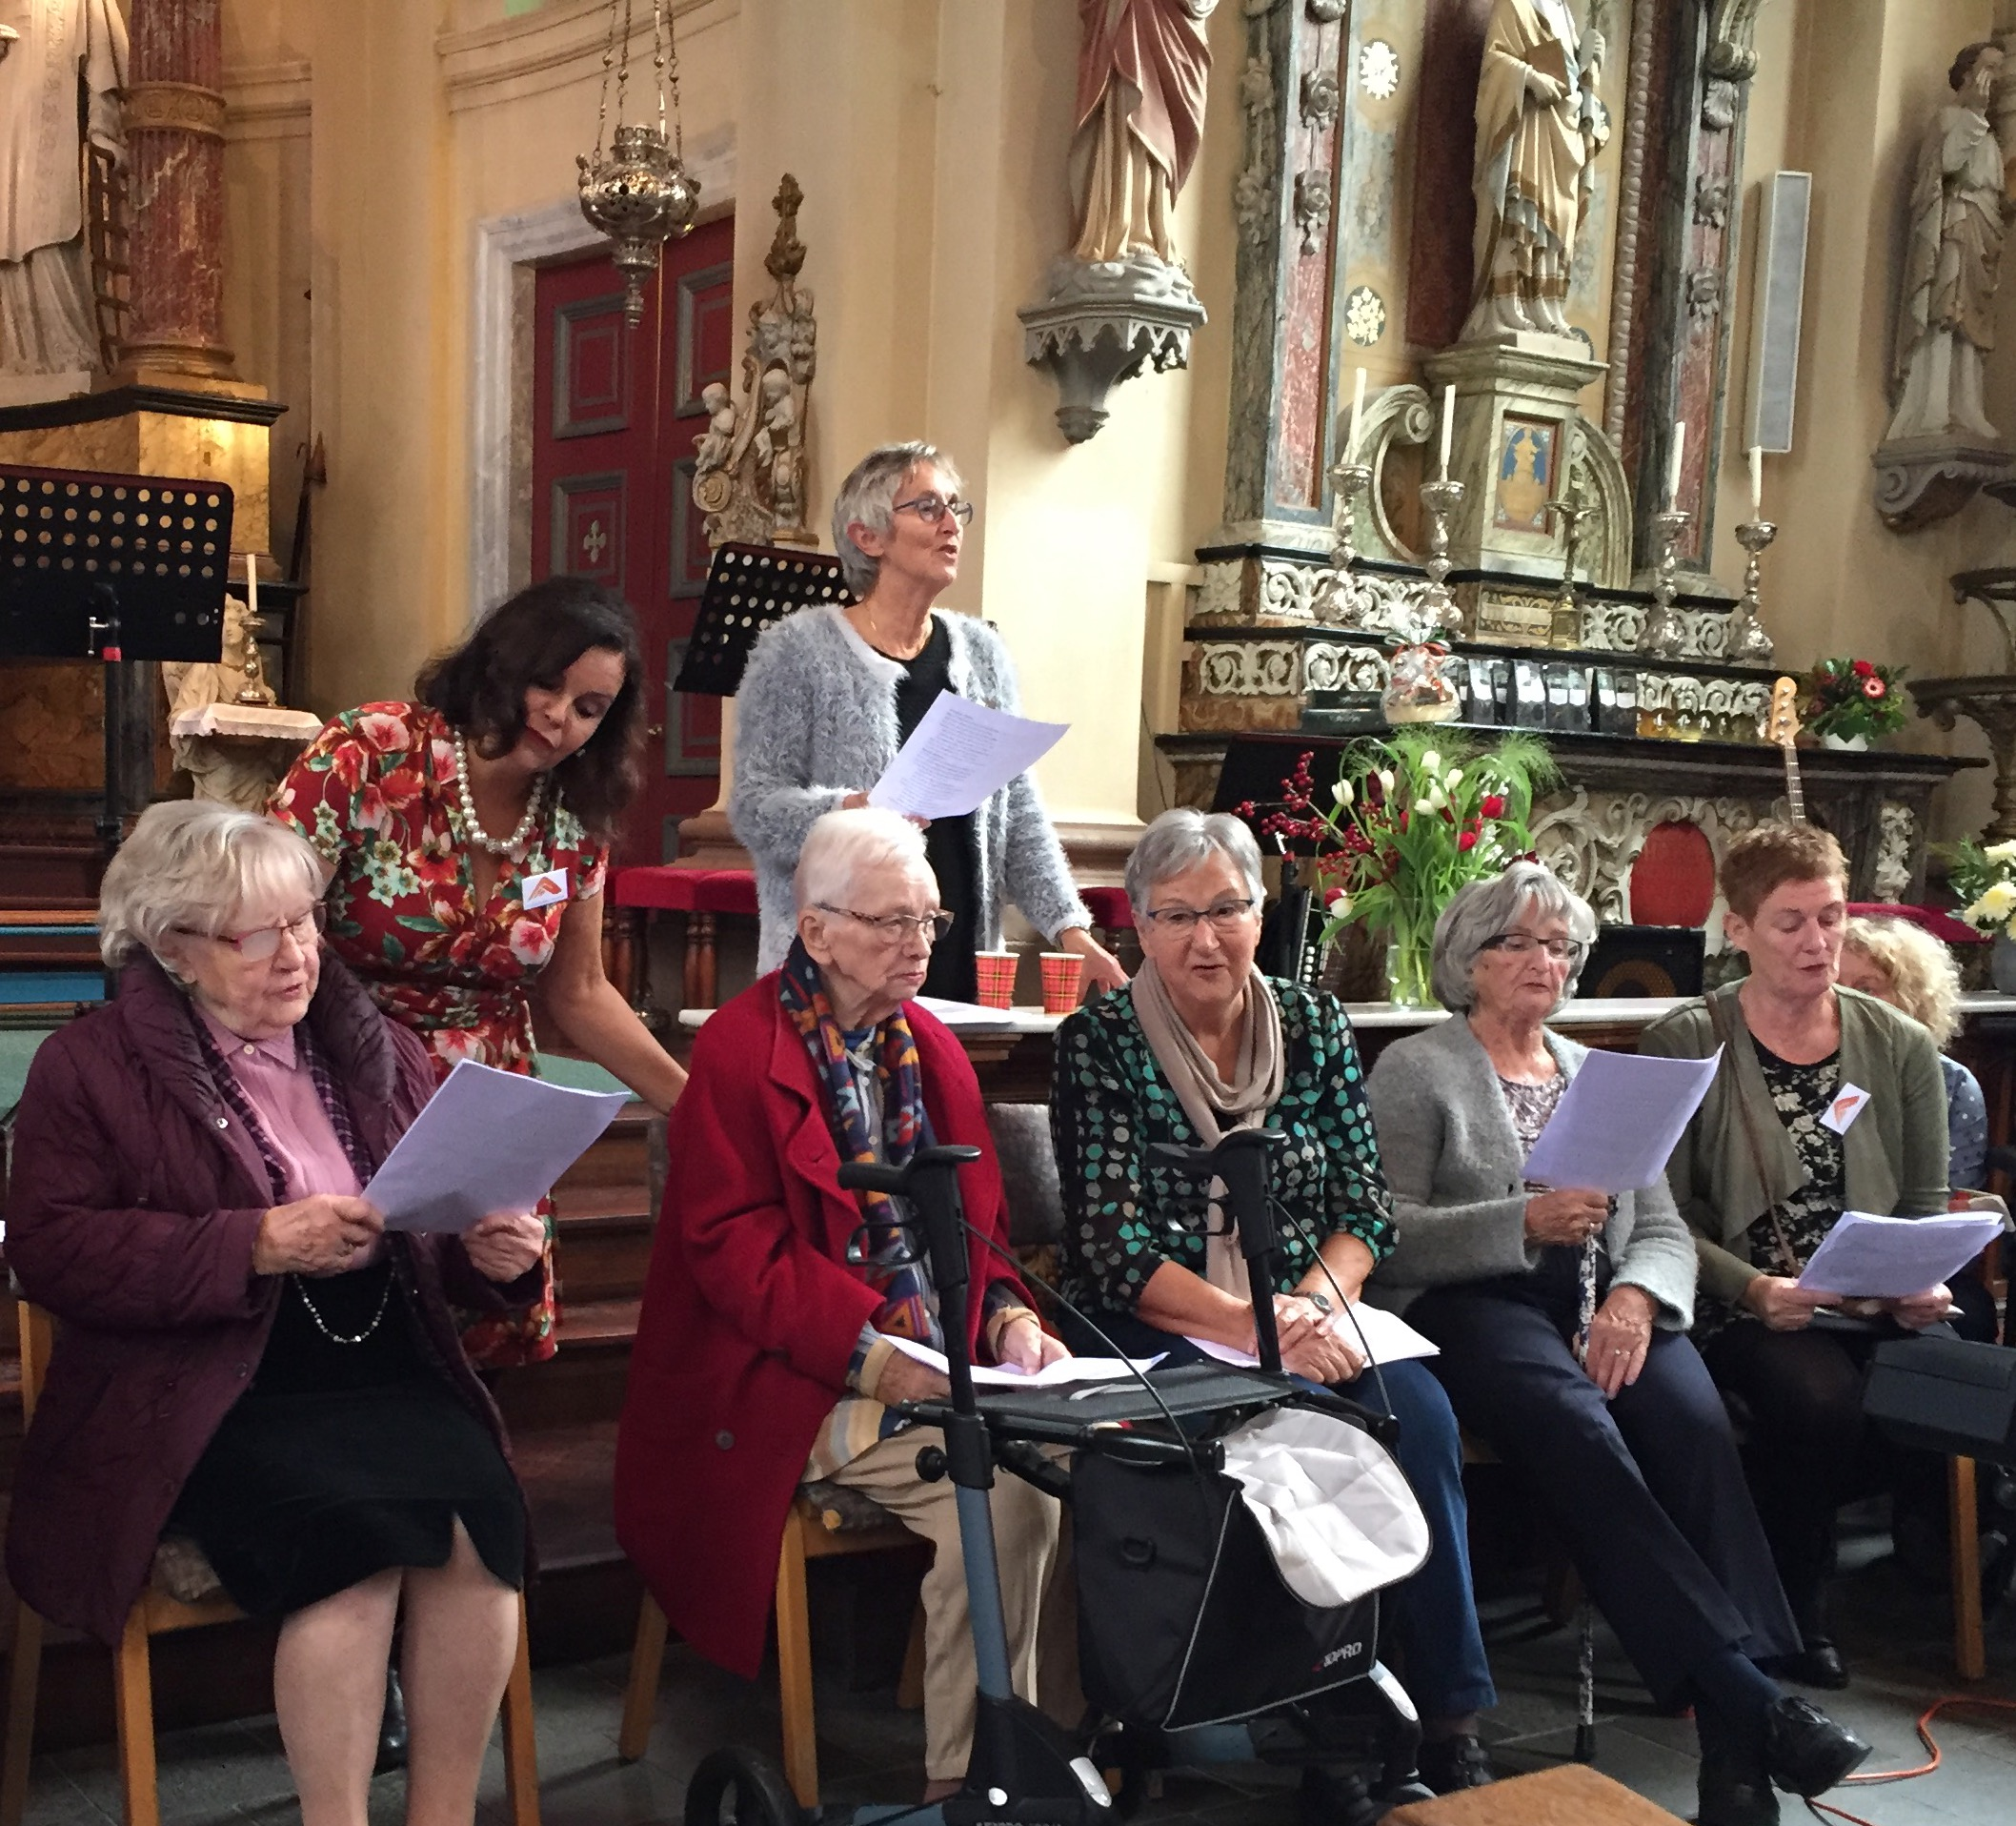

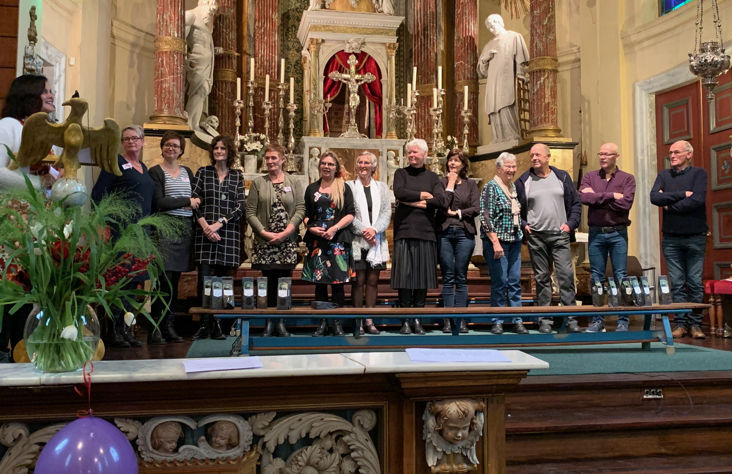

- Inleiding

Voor u ligt het kwaliteitsplan 2020 van Stichting Kleinschalig Wonen Westwoud. In dit document wordt de visie van Stichting Kleinschalig Wonen beschreven. En we beschrijven een aantal thema’s waar we het komende jaar extra aandacht gaan besteden. In dit kwaliteitsplan leest u ook hoe wij invulling geven aan het kwaliteitskader Verpleging, Verzorging en Thuiszorg (VVT)
Het kwaliteitsplan is een beschrijvend document voor alle betrokkenen en belanghebbenden van de bewoners van Stichting Kleinschalig Wonen Westwoud. De bewoners, bewonerscommissie, medewerkers en Raad van Toezicht zijn betrokken bij de tot stand komen van dit plan.

In januari 2012 is Stichting Kleinschalig Wonen Westwoud opgericht om kwetsbare ouderen hoogwaardige zorg aan te bieden in een veilige, huiselijke omgeving en dat is gelukt. In 2014 zijn de eerste bewoners komen wonen in “De Pastorie” en in 2016 zijn er twee extra kamers bijgebouwd. De Pastorie is op dit moment de enige locatie van Stichting Kleinschalig Wonen Westwoud. In 2019 hebben we het vijfjarig bestaan gevierd met bewoners, familie, medewerkers, vrijwilligers en verder met ieder die wilde komen.
De zorg wordt door ons aangeboden in een zo normaal mogelijke, huiselijke omgeving. Normaal betekent voor ons enerzijds een veilige omgeving met veel mogelijkheden voor de noodzakelijke extra zorgbehoeften. Anderzijds betekent Normaal voor ons kleinschalig en een gezellige woning met huiselijkheid, individueel gerichte zorgverlening en genoeg privacy voor de bewoners en hun familie.
De Pastorie, een monumentaal pand aan de Dr. Nuijensstraat 80 is hiervoor de ideale plek. Het gebouw biedt voldoende ruimte voor acht royale kamers op de eerste en tweede verdieping en twee kleinere kamers op de begane grond. Op de begane grond bevinden zich de gemeenschappelijke ruimtes. Er is een gezellige huiskamer, woonkeuken, voorkamer en een zonnige serre. De grote tuin wordt veel gebruikt door de bewoners om te wandelen en rustig te zitten. De kippenren, de moestuinbakken, de jeu de boule baan en het wapperende wasgoed aan de droogmolen maken het extra gezellig.
Een mooi pand is belangrijk maar het belangrijkste binnen Stichting Kleinschalig Wonen Westwoud
“De Pastorie” is de Warme Zorg die we bieden aan de bewoners en dagbesteding gasten. Het welzijn van de bewoners staat bij ons altijd voorop.

Het kwaliteitskader Verpleeghuiszorg is leidend voor de ontwikkelingen op het gebied van kwaliteit binnen Stichting Kleinschalig Wonen Westwoud. Niet alle kwaliteitsverbeteringen kunnen in documenten worden
vastgelegd, maar de belangrijke kwaliteitsplannen en evaluaties vindt u in dit Kwaliteitsplan en in het Kwaliteitsverslag. Door het dagelijks werken met de tien beloften aan de bewoners werken we iedere dag aan kwaliteit verbeteringen.
Stichting Kleinschalig Wonen is een woonvoorziening voor tien bewoners en incidenteel komt er ook een gast voor dagbesteding. Stichting Kleinschalig Wonen Westwoud onderscheidt zich van een regulier verpleeghuis door de kleinschaligheid van onze stichting. Vanuit kleinschaligheid is ook de invulling van het kwaliteitskader vormgegeven. Er zijn geen staffunctionarissen of verschillende administratieve afdelingen. Er wordt geen behandeling geboden aan de bewoners, De huisarts is met ondersteuning van Geriant indien nodig verantwoordelijk voor de medische zorg.

Tot 1 januari 2020 is gewerkt op basis van een PGB gestuurde financiering. Vanaf 1 januari 2020 gaat er naast het werken met PGB’s ook gewerkt worden met Volledig Pakket Thuis financiering. Er zijn contract afspraken gemaakt voor vier VPT plaatsen.
De extra kwaliteitsgelden die we voor de bewoners in 2019 hebben ontvangen zijn besteed aan activiteiten door PNIL (Personeel niet in Loondienst) en extra inzet personeel in de schoolvakantie. Daarnaast hebben we geïnvesteerd in veilige stoelen.

Inhoudsopgave

1 Inleiding
2 Wie zijn wij
3 Missie en Visie
3.1 Besturingsmodel
4 Samenstelling Team
4.1 Kengetallen van de medewerkers in vaste dienst
4.2 Teaminzet per dienst
4.3 Opleidingsniveau
4.4 Leeftijd, geslacht en verloop
5 Methodiek: Warme Zorg
5.1 Warme zorg
6 Kwaliteit
6.1 Belofte 1: Hier voel ik mij thuis
6.2 Belofte 2: Mijn naasten voelen zich hier welkom en thuis
6.3 Belofte 3: Ik hoor erbij en heb zinvolle dagbesteding
6.4 Belofte 4: Ik krijg passende zorg en ondersteuning
6.5 Belofte 5: Ik eet en drink naar wens
6.6 Belofte 6: Hier doe ik ertoe, hier mag ik mezelf zijn
6.7 Belofte 7: Ik maak persoonlijke afspraken over mijn welzijn
6.8 Belofte 8: Ik heb medewerkers om me heen die ik ken en vertrouw
6.9 Belofte 9: De medewerkers nemen verantwoordelijkheid over mij
6.10 Belofte 10: De medewerkers zijn professioneel en werken met plezier
6.11 Kwaliteit in de praktijk
7 Jaarthema’s
7.1 Jaarthema 1: Voeding
7.2 Jaarthema 2: Wet zorg en dwang
7.3 Jaarthema 3: Een schone leefomgeving
7.4 Jaarthema 4: Administratieve Organisatie en Interne Beheersing
7.5 Jaarthema 5: Nieuwe branchevereniging en Kwaliteitssysteem
8 Financiën
8.1 Huur
8.2 Servicekosten
8.3 WLZ-gelden
9 SWOT-analyse
9.1 D0orlopende actiepunten
10 Toezicht en medezeggenschap
11 Kwaliteitskader VVT
12 Blik op de toekomst

2. Wie zijn wij?

Wij vormen samen met de bewoners, hun verwanten, vrienden en kennissen een kring van mensen. De bewoners zijn een onderdeel van de ketting. Wij vinden dat iedereen gelijk is en dat wij samen met elkaar, zorgen voor de warme zorg binnen De Pastorie.

Bewoners en gasten
In de Pastorie wonen tien bewoners en er komen regelmatig gasten voor dagbesteding. Dit kan op alle gewenste tijden en dagen.

Familie en vrienden
Familie en vrienden van bewoners zijn altijd welkom in het huis van de bewoners.

Team
Het team bestaat uit vrijwilligers, verzorgenden, zorg ondersteuners en studenten.

De bestuurder / zorgmanager
Binnen de Pastorie werkt één bestuurder / zorgmanager. Naast haar is één zorgmedewerkster tevens medebestuurder; zij vervangt de bestuurder / zorgmanager daar waar nodig.

Raad van Toezicht
De leden zijn vrijwilligers, controleren het werk van de bestuurder / zorgmanager en houden toezicht op het reilen en zeilen binnen De Stichting.

Bewonerscommissie
De leden zijn een vertegenwoordiging vanuit familie en vrienden van bewoners.

Adviescommissie
De adviescommissie bestaat uit een vertegenwoordiging van de bewonerscommissie, van het zorgteam en vanuit de vrijwilligers. Zij brengen tweemaal per jaar advies uit aan de bestuurder / zorgmanager.

Organogram

3. Missie en Visie

Mensen die hun eigen keuzes maken, zijn gelukkiger. Dat is de gedachte achter de woonvorm van De Pastorie. De bewoners behouden de regie over hun eigen leven. Wanneer bepaalde aspecten overgenomen moeten worden dan zal dit besproken worden met de bewoner en met diens contactpersoon. Wij creëren een sfeer waarin de bewoners zich prettig voelen. Een sfeer die wordt gekenmerkt door huiselijkheid, gelijkwaardigheid, veiligheid, geborgenheid en respect. Zoeken naar de persoonlijke wensen en mogelijkheden van bewoners en daar de zorg en begeleiding op afstemmen is onze ultieme uitdaging. Er wordt gewerkt met een vaste dagstructuur die herkenbaar is voor de bewoners. Binnen deze dagstructuur is alle ruimte voor activiteiten passend bij de individuele bewoner. Iedere bewoner kan hier zijn of haar individuele wensen in kenbaar maken. Kwetsbare ouderen verdienen warme zorg.
Binnen de zorg die wordt geboden is de rode draad dat de bewoner als uniek persoon centraal staat. Wij kijken naar de hele persoon, hoe iemand is en was en stemmen ons aanbod daarop af. Dit wordt gedaan in overleg met de familieleden. Bewoners en naasten ervaren dat er echt naar hen geluisterd wordt. Dat alles met de doelstelling om met elkaar een woonomgeving te realiseren waar de bewoners en naasten zich helemaal thuis kunnen voelen.

Leeftijdsgroep bewoners 01-11-2010 | Aantal bewoners 01-11-2019
>70 en >80 | 2
>80 en >90 | 7
>90 | 3
Gemiddelde leeftijd | 86,8 jaar

Er is incidenteel een gast voor dagbesteding. Stichting Kleinschalig Wonen Westwoud heeft per 1 januari 2020 geen nieuwe contracten bij de gemeenten afgesloten vanwege het lage aantal gasten voor dagbesteding en de investering die het kost. De huidige gast van dagbesteding kan nog op het oude contract via de WMO een jaar gebruik maken van de dagbesteding, daarna zal naar een andere financiële vorm gekeken moeten gaan worden. Met een PGB vanuit de WLZ of particuliere inkoop of als onderaannemer van een hoofdaannemer met een contract met de gemeenten kan altijd dagbesteding worden afgenomen.

3.1 Besturingsmodel
Stichting Kleinschalig Wonen is een initiatief vanuit bewoners uit het dorp Westwoud. Wij hebben gekozen voor een Stichting als organisatievorm. De Directie bestaat uit één bestuurder/zorgmanager, Erica van der Meulen. Naast haar staat een medebestuurder/verzorgende Wendy Zwan. Wendy vervangt Erica tijdens vakantie en heeft als extra taken het rooster maken en zij neemt samen met Erica de kwaliteitstaken op zich. Er wordt gewerkt met een team professionals en een team vrijwilligers, deze teams worden aangevuld met studenten.
Stichting kleinschalig Wonen Westwoud is een erkend leerbedrijf. Binnen het team professionals werken vier persoonlijk begeleiders, zij hebben extra taken voor de aan hen gekoppelde bewoners. Daarnaast hebben alle medewerkers aandachtsgebieden. Erica woont 10 km van Stichting Kleinschalig Wonen Westwoud en Wendy binnen een kilometer van de Stichting Kleinschalig Wonen Westwoud. Doordat zij beiden dicht bij de stichting wonen zijn zij goed bereikbaar bij calamiteiten voor team en familie. Erica is een BIG geregistreerde verpleegkundige.

4. Samenstelling Team

Het team van Stichting kleinschalig Wonen Westwoud is een professioneel, betrokken, respectvol en deskundig team. Een team dat wil leren, ontwikkelen en samen doelen voor de bewoners wil behalen.
Op 1 juni 2019 bestaat het team uit: 13 vaste medewerkers, 6 vaste invallers, 5 studenten en 30 vrijwilligers.

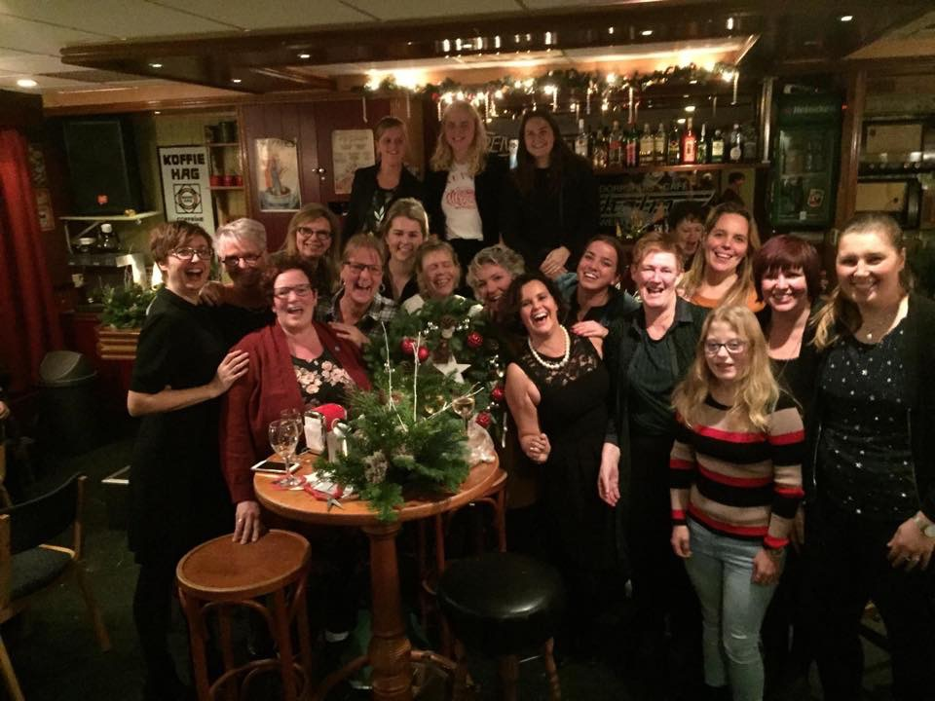

4.1 Kengetallen van de medewerkers in vaste dienst

De inzetbare uren zijn als volgt berekend;
CAO VVT heeft een werkweek van 36 uur bij een fulltimebaan. Hieronder de werkbare uren per jaar. Er zijn hier geen ziekte uren in berekend.

Beschikbaar 52 weken maal 5 dagen maal 7,2 uur | 1872 uur
Feestdagen | -64,80 uur
Vakantiedagen | -208,80 uur
Afwezige uren (-14,62 %) | -273,60 uur
Werkbare uren (85,38 %) | 1598,40 uur
Per week fulltime | 30,7 uur

4.2 Teaminzet per dienst
Het team van medewerkers is werkzaam in wisselende diensten. Alle medewerkers in de directe zorg werken minimaal 2 diensten per maand. De vaste medewerkers vaker, maar de invallers minimaal 2 diensten per maand. We werken niet met uitzendkrachten. Hierdoor houden de bewoners veel vertrouwde gezichten.

Per dienst is de inzet als volgt voor 10 bewoners.

Ochtend | Avond | Nacht
Verzorgende 07:30 - 15:30 | Verzorgende 15:15 - 23:30 | Verzorgende 23:30-07:30
Ondersteuner 08:30 - 12:30 | Ondersteuner 16:00 - 20:30
Zorgmanager ma t/m don.
9:00 – 17:00

Deze basis inzet wordt aangevuld met studenten doordeweeks:
- verzorgende IG studenten;
- helpende Studenten;
- incidenteel een verpleegkundige student eerste jaar.

Deze basis inzet wordt aangevuld met studenten, vrijwilligers en extra ondersteuners daar waar nodig.

4.3 Opleidingsniveaus
De verantwoordelijkheden zijn laag in de organisatie gelegd. Er is sprake van een minimale overhead en een minimale managementlaag, waardoor verhoudingsgewijs meer medewerkers voor de directe bewonerszorg beschikbaar zijn.

Deskundigheidsbevordering is enerzijds gericht op het bevoegd en bekwaam houden van de verzorgenden en verpleegkundigen en anderzijds ook zeker kennis verhoging in algemene zin. Belangrijke onderdelen zijn:
- goed inwerkprogramma;
- BHV-scholing iedere twee jaar;
- bevoegd en bekwaam houden van verzorgenden inzake verpleegtechnische handelingen;
- tiltechnieken;
- regelmatig een klinische les of lezing tijdens het locatie overleg;
- scholing op taken zoals, studenten begeleiden, ergo coach, preventiemedewerker.

4.4 Leeftijd, geslacht en verloop medewerkers
De 18 medewerkers zijn per 1 juni 2019 allemaal vrouwen.

De gemiddelde leeftijd is 42 jaar per juni 2019
In 2019 is 1 vaste invalster vanwege twee banen weggegaan, en is er een andere invaller bijgekomen. Er zijn wel wat contracturen aangepast. In het najaar is er een BBL student voor 24 uur per week niveau 2 bijgekomen. En zijn er twee Bol studenten niveau 2 gestart met de stage. En er zijn drie studenten op oriëntatie stage gestart.

Ik ben Erica van der Meulen, Bestuurder/Zorgmanager van Stichting kleinschalig Wonen Westwoud;
Het is mijn taak om het team zo goed mogelijk te faciliteren zodat zij vanuit hun deskundigheid, ervaring en professionaliteit zo goed mogelijk voor de bewoners van Stichting Kleinschalig wonen kunnen zorgen.

5. Methodiek Warme zorg

Wij voeren onze missie, visie en beloften uit via de methode Warme Zorg. Wij hebben voor deze methodiek gekozen omdat die precies past bij onze tien beloften.

5.1 Warme Zorg
Warme zorg heeft niet als doel genezing of herstel, maar wel om de beleving van de oudere mens staat centraal te stellen. Het doel van Warme Zorg is een sfeer te scheppen waarin gedesoriënteerde mensen zich veilig voelen, waardoor angsten en onzekerheden verminderen of verdwijnen. De theoretische uitgangspunten van deze benadering zijn gebaseerd op de gehechtheidtheorie.
De volgende speerpunten kenmerken de methode Warme Zorg:
- Nabijheid van de medewerkers, zonder schuwheid van lichamelijk contact.
- De medewerkers gaan mee in de belevingswereld van de bewoner.
- De medewerkers tonen oprechte interesse voor de bewoner.
- De medewerkers zorgen voor herkenbaarheid voor de bewoner, in ruimte, huiselijkheid, huisdieren, geuren en interieur van het huis.
- De medewerkers dragen geen bedrijfskleding.
- Er wordt gewerkt met herkenbare muziek en voeding.
- Er is ruimte voor huisdieren.
- Er is een vaste herkenbare dagstructuur.
- Vast team van medewerkers.
- Bewoners hebben bewegingsvrijheid.
- Er is voldoende aandacht voor familie en vrienden, er zijn geen vaste bezoektijden.
- Er worden geen dwangmiddelen gebruikt.
- Bewoners en medewerkers nuttigen samen lunch en avondeten waarbij de familie altijd mee kan eten.
- Het huis is van de bewoners en het team mag daar werken.

Stichting Kleinschalig Wonen Westwoud besteed de beschikbare tijd het liefst aan direct contact met de bewoners en familie. Maar om alle afspraken en processen goed te laten verlopen is er ook overleg nodig.
Er wordt gewerkt met de volgende overlegstructuur.

Familiegesprekken | Zorgleefplan en tevredenheid wordt besproken | Tweemaal per jaar | Persoonlijk begeleider  bewoner en/of diens vertegenwoordiger.  Indien nodig met ondersteuning van Geriant.
Locatieoverleg | Organisatorische en/of lopende bewonerszaken worden besproken. | Zesmaal per jaar | Bestuurder  Zorgteam
Bewonerscommissie | Algemene dagelijkse zaken worden besproken en de familieavonden worden voorbereidt. | Tweemaal per jaar | Bestuurder  Bewonerscommissie
Adviescommissie | Er worden adviezen geformuleerd voor de Bestuurder. | Tweemaal per jaar | 2 leden van de bewonerscommissie  2 medewerkers  2 vrijwilligers
Functioneringsgesprekken | Wat gaat goed, wat kan beter, wat heeft een medewerker nodig?  Hoe werkt de medewerker aan de 10 beloften? | Jaarlijks | Bestuurder  Medewerker
Raad van toezicht overleg | De raad van toezicht bespreekt en controleert de lopende zaken en werkzaamheden van de bestuurder. | Zesmaal per jaar | Raad van Toezicht  Bestuurder
Financiële audit | Twee leden van de raad van toezicht bespreken met de bestuurder de maandverantwoording, de begroting en financiële keuzes van de bestuurder door. | Viermaal per jaar | Twee afgevaardigden van de raad van toezicht.  Bestuurder
Kwaliteit/personeel audit | Twee leden van de raad van toezicht bespreken met de bestuurder de lopende zaken op het gebied van kwaliteit en personeel door. | Driemaal per jaar | Twee afgevaardigden van de raad van toezicht.  Bestuurder

6. Kwaliteit

Voor ons betekent kwaliteit, samen leren en verbeteren. Het kwaliteitskader Verpleeghuiszorg geeft hiervoor mooie richtlijnen. Voor kleinschalige woonvoorzieningen kunnen we dit vertalen naar 10 beloftes aan onze bewoners en hun naasten. Het welzijn van de bewoners staat centraal en de verwachtingen zijn helder. Bewoners en naasten ervaren dat er echt naar hen wordt geluisterd en de medewerkers nemen verantwoordelijkheid voor de afgesproken zorg.

6.1 Belofte 1: Hier voel ik mij thuis
- Ik voel mij veilig en geborgen
- Ik vind het hier schoon en gezellig
- Ik vind de sfeer fijn

6.2 Belofte 2: Mijn naasten voelen zich hier welkom en thuis
- Mijn naasten worden gastvrij ontvangen
- Mijn naasten worden gezien en gehoord
- Mijn naasten krijgen persoonlijke aandacht

6.3 Belofte 3: Ik hoor erbij en heb een zinvolle dagbesteding
- Mijn mening telt en ik kan mijn eigen gang gaan
- Ik word actief betrokken bij het dagelijks leven
- Ik word gezien en respectvol aangesproken

6.4 Belofte 4: Ik krijg passende zorg en ondersteuning
- Mijn gezondheid wordt in de gaten gehouden
- Ik word op een prettige manier ondersteund
- Mijn behoeften en wensen zijn bekend

6.5 Belofte 5: Ik eet en drink naar wens
- Mijn eten is smakelijk en gezond
- Wij kunnen gezellig samen eten maar ik mag ook alleen eten
- Mijn bezoek mag mee eten
- Mijn voedsel is veilig gekocht, bewaard en bereid.

6.6 Belofte 6: Hier doe ik ertoe hier en mag ik mezelf zijn
- Mijn welzijn staat voorop
- Mijn wensen staan centraal
- Ik krijg oprechte aandacht

6.7 Belofte 7: Ik maak persoonlijke afspraken over mijn welzijn
- Ik word persoonlijk benaderd
- Mijn wensen en voorkeuren zijn leidend
- Mijn afspraken worden nagekomen

6.8 Belofte 8: Ik heb medewerkers om me heen die ik ken en vertrouw
- Ik en mijn naasten krijgen tijd en aandacht
- Ik zie dagelijks vertrouwde gezichten
- Ik krijg structuur, rust en regelmaat

6.9 Belofte 9: De medewerkers nemen verantwoordelijkheid over mij
- Ik en mijn naasten maken zich geen zorgen en zijn gerust
- De medewerkers zijn alert op mijn gezondheidsrisico’s
- Alle medewerkers werken goed samen voor mijn welzijn, zorg en veiligheid

6.10: Belofte 10: De medewerkers zijn professioneel en werken met plezier
- Ik ervaar dat de medewerkers deskundig zijn
- Ik ervaar dat medewerkers van elkaar leren
- Ik ervaar dat medewerkers het iedere dag weer beter willen doen
6.11 Kwaliteit in de praktijk

Wij willen deze beloften waarmaken.
In het dagelijks werk zullen we dan ook aan het werk gaan met de volgende 5 bouwstenen:

- Informeren: alle betrokkenen worden geïnformeerd over de 10 beloften.
- Conformeren: de focus is altijd gericht op het waarmaken van de 10 beloften. De medewerkers zetten zich daar dagelijks voor in, bespreken dit met elkaar en steunen elkaar.
- Signaleren: alle direct en indirect betrokkenen spelen een rol bij het signaleren van verbeterkansen.
- Leren en verbeteren: de tien beloften zijn onderwerp van gesprek om dagelijks de kwaliteit te kunnen verbeteren. Tijdens het locatieoverleg, familieoverleg en overleg met de Raad van toezicht zullen de tien beloften een vast agendapunt zijn. Ieder jaar zullen we een thema kiezen om de kwaliteit binnen Stichting Kleinschalig wonen te verbeteren.
- Waarderen: tijdens de familiegesprekken zal gevraagd worden naar een beoordeling van de tien beloften. Tijdens functioneringsgesprekken zal gevraagd worden naar de tien beloften. De adviescommissie kan de tien beloften bespreken en verbeter adviezen aan de Zorgmanager geven.

7. Jaar thema’s

Vanaf 2016 werken we met kwaliteit jaar thema’s.
De afgelopen jaren stonden de volgende thema’s centraal:
- 2016: verbeteren van de financiële positie;
- 2017: verbeteren van personele planning;
- 2018: muziekproject, verbeteren van de verslaglegging en communicatie door vaste familiegesprekken;
- 2019: meer bewegen door bewoners en medewerkers, betere mondhygiëne en extra aandacht voor het thema privacy.
In het jaarverslag 2019 leest u meer over de activiteiten van dat jaar.

7.1. Jaar thema 1: Voeding
Gezonde voeding is belangrijk voor iedereen. Kunnen genieten van voeding is voor kwetsbare ouderen heel belangrijk. Overgewicht, ondervoeding, aversie tegen voeding of overmatige drang tot eten komen allemaal voor.
Binnen Stichting Kleinschalig Wonen wordt iedere dag vers gekookt door verschillende medewerkers. We beloven de bewoners dat zij eten en drinken naar wens. In 2020 gaan we de volgende acties inzetten om nog bewuster om te gaan met voeding.
- Het zorgteam wordt geschoold in gezonde voeding voor kwetsbare ouderen.
- De persoonlijk begeleiders spreken met de bewoners en de familie tijdens het familiegesprek de wensen en mogelijkheden van een bewoner door en passen indien nodig de zorgafspraken in het zorgleefplan hierop aan.
- Er wordt een keuzemenu boek gemaakt met veel foto’s en beeldmateriaal zodat de bewoners beter hun keuzes kunnen maken.
- Er wordt een kookboek gemaakt waarmee het zorgteam gerechten kan opzoeken die vaak gemaakt worden.
- Het onderwerp voeding wordt geagendeerd op het locatieoverleg en op een familieavond. Samen werken aan verbeteringen op het gebied van voeding.

7.2 Jaar thema 2: Wet zorg en dwang
- De concept procedure vrijwillige en onvrijwillige zorg wordt verder uitgewerkt.
- Vanaf 1 januari werken we volgens de procedure vrijwillige en onvrijwillige zorg.
- De procedure is in 2019 besproken met familie, zorgteam en raad van toezicht. De nodige aanpassingen worden in 2020 in de concept procedure verwerkt.
- In ieder zorgleefplan wordt in een aparte bijlage vrijwillige en onvrijwillige zorg beschreven.
- Tijdens de familiegesprekken en het locatie overleg zullen onderwerpen gerelateerd aan de wet zorg en dwang worden besproken en worden vastgelegd.
- Als er sprake zou zijn van onvrijwillige zorg dan zal de bestuurder of haar vervanger de gesprekken hierover verder begeleiden samen met de persoonlijk begeleider.
- De bestuurder zal de werkwijze uit de procedure twee keer in 2020 evalueren met de huisartsen en met Geriant.

7.3 Jaarthema 3: Een schone leefomgeving
Wij beloven de bewoners dat zij zicht thuis voelen binnen Stichting Kleinschalig Wonen Westwoud. Daarbij hoort een sfeervol en schoon huis. In 2019 is hard gewerkt aan een mooie warme sfeer in de gezamenlijke ruimtes. Daarbij is de veiligheid steeds meegenomen. Er zijn vaste afspraken over het schoonmaken van het huis. In 2020 gaan we de volgende acties ondernemen om het schoonmaken van het huis te verbeteren.
- We gaan kijken of de schoonmaakmiddelen die we gebruiken nog wel de juiste zijn.
- We gaan investeren in schoonmaakspullen indien dit noodzakelijk is.
- We bespreken of het huidige schoonmaakrooster nog actueel is en passen het indien nodig bij.
- Het team krijgt scholing infectiepreventie.
- Er komt een inwerkmap schoonmaken voor nieuwe medewerkers, studenten en invallers.
- Medewerkers tekenen de schoonmaakwerkzaamheden af op het schoonmaakrooster, en spreken elkaar erop aan als dat niet gedaan wordt.
- De kwaliteitsmedewerkster controleert samen met de verantwoordelijke schoonmaak of er verbeteringen optreden en of deze afdoende zijn.

7.4 Jaarthema 4: Administratieve Organisatie en Interne Beheersing
Een zwakte in de SWOT-analyse is de kwetsbaarheid van de organisatie bij uitval van de Bestuurder. En daarnaast is het belangrijk dat ook financiële verantwoording en controles gemakkelijker kunnen worden gedaan. Acties om dit te bereiken in 2020 zijn:
- De bestuurder maakt een AO/IB-handboek.
- Het handboek wordt besproken met de raad van toezicht en het zorgteam.
- De bestuurder en haar vervanger gaan werken volgens het AO/IB-handboek.
- De bestuurder onderzoekt wat nodig is voor een accountantscontrole.

7.5 Jaarthema 5: Nieuwe Branchevereniging en Kwaliteitssysteem
Stichting Kleinschalig Wonen Westwoud miste de inhoudelijke aansluiting op doelgroep bij de branchevereniging NBEC. Daarom is het lidmaatschap per 1-1-2020 stopgezet. Sinds juli 2019 zijn we overgestapt naar de branchevereniging SPOT.
In 2018 hebben we tien beloften aan de bewoners van kwaliteit@ meegenomen in ons kwaliteitsjaarplan. Deze tien beloften zijn een richtlijn voor ons dagelijks handelen. De branchevereniging accepteert een certificering van kwaliteit@ vanaf december 2019 ook als voorwaarde van het lidmaatschap. Stichting Kleinschalig Wonen stapt daarmee over van het ISO-koepel certificaat naar het certificaat van Kwaliteit@.
Acties om dit te bereiken in 2020 zijn:

- Invullen vragenlijst basis op orde.
- Bespreken uitslag vragenlijst op orde.
- Aanpassen van de organisatie op kwaliteit indien nodig naar aanleiding van de vragenlijst.
- Externe audit van kwaliteit@.
- Bespreken uitslag audit.
- Aanpassen van de organisatie op kwaliteit indien nodig naar aanleiding van de audit.
- Moment van Certificering.
- Verdere afspraken over implementatie van de tien beloften indien nodig.

8. Financiën

Stichting Kleinschalig Wonen Westwoud heeft geen winstoogmerk.
Belangrijk is wel dat de stichting financieel gezond is en blijft.
Er zijn vier geldstromen:

- Huur;
- Servicekosten;
- PGB-zorggelden en kwaliteitsgelden;
- VPT-zorggelden en kwaliteitsgelden.

8.1 Huur
Wij huren het gebouw en tuin van de Woonschakel. De bewoners huren van ons. De betaalde huren van de bewoners lopen gelijk met het bedrag dat wij betalen aan de Woonschakel.

8.2 Servicekosten
De bewoners betalen in 2020 €1070 Euro servicekosten per maand bij een PGB en €500 servicekosten per maand bij een VPT, hiervan worden alle niet personele kosten betaald.

8.3 WLZ-gelden
Alle bewoners hebben een CIZ-indicatie minimaal ZZP 5 of een WMO-beschikking. We bieden PGB en VPT zorg voor verblijf. De bewoners kopen met een PGB of VPT, zorg in bij onze Stichting. Hiervoor rekenen we een vast bedrag per maand dat past binnen de tarieven van de overheid. We specificeren de zorg naar PV (persoonlijke begeleiding), VP (verpleging) IB (individuele begeleiding) en HH (huishoudelijke hulp).
De dagbesteding kan via een PGB worden ingezet, maar ook bieden wij dagbesteding als onderaannemer voor WMO zorg.

9. SWOT-analyse

Ook een Stichting heeft te maken met sterke en zwakke kanten en met kansen en bedreigingen. De volgende zijn voor ons te noemen

Sterktes | Zwaktes
- Een goed zorgaanbod voor kwetsbare ouderen.  - Een hoge tevredenheid bij bewoners, familie en medewerkers.  - Een vast team van zorgmedewerkers.  - Veel vaste vrijwilligers.  - Een prachtig pand met een mooie tuin waar bewoners bewegingsvrijheid hebben.  - Een dorp dat achter het werk van De Stichting staat.  - Goede samenwerkingsverbanden met derden.  - Goed leerbedrijf voor studenten. | - Financieel kwetsbaar bij leegstand.  - Afhankelijkheid aan huisarts.  - Klein team geeft kwetsbaarheid bij uitval.  - De bestuurder doet de gehele bedrijfsvoering. Bij uitval zal haar vervanger dit over moeten nemen, wat geen gemakkelijke taak zal zijn.
Kansen | Bedreigingen
- Er komen steeds meer kwetsbare ouderen die een passende plek zoeken.  - Steeds meer kwetsbare ouderen weten de weg naar kleinschalige woonvoorzieningen te vinden.  - Mogelijkheid tot uitbreiding met een extra locatie. Waardoor een betere personele inzet mogelijk is en de arbeidsvoorwaarden kunnen worden verbeterd. Er zal een gezamenlijke inkoop zijn en er kan met één bestuurder gewerkt blijven worden. | - Er komen steeds meer zorgaanbieders bij.  - Mensen blijven langer thuis wonen en gaan vaak pas op hoge leeftijd met zwaardere zorgvragen op zoek naar een zorgplek. Hierdoor ontstaat een snelle doorstroming op de zorgplekken met meer werkdruk door de hogere zorgvraag, maar ook meer (tijdelijke) leegstand.  - Teruglopend aantal studenten.

9.1 Doorlopende actiepunten

- Voldoen aan de kwaliteitseisen en aansluiting bij Kwaliteit@.
- Voldoen aan de Inspectie eisen.
- Voldoen aan de thema’s uit het kader verpleeghuiszorg.
- Voldoen aan de Arbo eisen.
- Scholing medewerkers BHV, voorbehouden en risicovolle handelingen en infectiepreventie.
- Samenwerken met brancheorganisatie SPOT.
- Pr-activiteiten.
- Samenwerking met derden zoals Geriant, Huisartsen, collega instellingen.

10. Toezicht en medezeggenschap

Stichting Kleinschalig Wonen De Pastorie heeft een bewonerscommissie. De bewonerscommissie heeft een aantal keren per jaar overleg met de bestuurder over lopende zaken en zij organiseren samen met de bestuurder twee familieavonden per jaar. In 2020 gaan we kijken of we de bewonerscommissie kunnen gaan omzetten naar een cliëntenraad. Daarmee voldoen we dan aan de wet medezeggenschap cliëntenraden ( WMCZ), deze wet gaat 1 juli 2020 in werking.
De good covernance code die is vastgesteld heeft aangepaste eisen voor kleinschalige woonvoorzieningen. Kleine zorgorganisaties kunnen belangrijke impulsen geven aan innovatie in de zorg. Maar ze kunnen ook kwetsbaar zijn door het ontbreken van voldoende staf, overhead of toezicht. Voorop staat dat in deze organisaties de kwaliteit van zorg moet voldoen aan eigentijdse kwaliteit en veiligheidseisen en dat de waarborgen daarvoor op orde moeten zijn.
Kleine organisaties hoeven alleen te voldoen aan principe 1 in de code en indien relevant aan principe 2. Omdat Stichting Kleinschalig Wonen De Pastorie een raad van toezicht heeft, is het toezicht goed geregeld. Principe 1 behelst goede zorg, een principe waar wij op alle gebieden aan voldoen.
Het principe 2 behelst waarden en normen en vraagt extra aandacht voor leren, transparantie en samenwerking op verschillende lagen.
Wij geven vanaf 2019 het tweede principe extra aandacht geven doordat we werken met een adviescommissie. Deze commissie komt tweemaal bij elkaar en zullen aan de hand van de tien beloften met elkaar in gesprek gaan en advies uitbrengen aan de bestuurder. De bestuurder gaat actief aan de slag met het advies, en doet hiervan terugmelding aan de adviescommissie. De commissie bestaat uit de bewonerscommissie, afgevaardigden van de vrijwilligers en afgevaardigden van het zorgteam. De komende jaren blijven we werken met de adviescommissie.

11.Kwaliteitskader VVT

In 2017 is het Kwaliteitskader verpleeghuiszorg verschenen. In het kwaliteitsjaarplan 2018 en 2019 en 2020 van Stichting Kleinschalig Wonen staan de gestelde richtlijnen vanuit het kwaliteitskader uitgewerkt. Leren en ontwikkelen is een belangrijke richtlijn. Om een goed overzicht te hebben waar wij nu als Stichting Kleinschalig Wonen Westwoud staan met deze richtlijnen volgt hieronder een overzicht van de uitvoering van deze richtlijnen.

Persoonsgerichte Zorg en ondersteuning
Stichting Kleinschalig Wonen Westwoud voldoet aan de eisen binnen het thema persoonsgerichte zorg en ondersteuning. Iedere nieuwe bewoner heeft in de vorm van een intakeverslag binnen 24 uur een plan waarin beschreven staat hoe de ondersteuning eruit moet zien. Binnen zes weken na de start van de zorg heeft de bewoner een zorgleefplan dat is opgesteld door een persoonlijk begeleider (dit is een verzorgende van niveau 3). Het zorgleefplan wordt met bewoner en/of zijn/haar wettelijk vertegenwoordiger besproken. Iedere zes maanden evalueert de persoonlijk begeleider met de bewoner en/of zijn/haar wettelijk vertegenwoordiger het zorgleefplan tijdens het familiegesprek en worden veranderingen bijgesteld. Indien tussendoor evaluatie en bijstelling nodig is dan zal de persoonlijk begeleider eerder een familiegesprek plannen.
De persoonsgericht zorg en ondersteuning komt dagelijks terug in het werken met de tien beloften aan de bewoner.

Wonen en Welzijn
Stichting Kleinschalig Wonen Westwoud voldoet aan de eisen binnen dit thema door de dagelijkse uitvoering van de tien beloften. Er is veel tijd voor individuele gesprekken met de bewoner, als zij het wensen kan een geestelijk verzorger worden ingeschakeld. Met iedere bewoner wordt gekeken welke activiteiten aansluiten bij de behoefte van de bewoner. Ook zijn er groepsactiviteiten waar de bewoner aan kan deelnemen. Muziek heeft centraal gestaan in 2018 en beweging in 2019. In 2020 staat voeding centraal.
Bij Stichting Kleinschalig Wonen Westwoud werken dertig vrijwilligers. De vrijwilligers hebben allemaal een contract en er is een vrijwilligersbeleid.
Voor iedere bewoner wordt afgesproken welke ondersteuning in de verzorging en verpleging nodig is, dit wordt vastgelegd in de zorgafspraken. Er wordt ook dagelijks gerapporteerd op actuele zorgafspraken.
Familie en vrienden van de bewoners hebben een grote rol binnen Stichting Kleinschalig Wonen Westwoud. Zij zijn altijd welkom, Iedere bewoner heeft een eerste contactpersoon, vaak is dit een familielid die de belangen van de bewoner behartigen. Er is vastgelegd wie de eerste contactpersoon is en welke rechtspositie de eerste contactpersoon heeft. Een vertegenwoordiging van de bewoners vormen een bewonerscommissie. Er is geen algemene beschrijving van de participatie van familieleden. Dit is individueel heel verschillend per bewoner en bijzonderheden zijn vastgelegd in de zorgafspraken van de individuele bewoner. De bewoners richten zelf met hun naasten de eigen kamers in. De inrichting van de algemene ruimten wordt samen met de bewoners en hun eerste contactpersonen en de medewerkers gekozen. De bewoners kiezen zelf het menu en de bewoners die kunnen helpen met het bereiden van de maaltijd helpen hierbij.

Veiligheid
Stichting Kleinschalig wonen geeft invulling aan het Thema veiligheid door o.a. de dagelijkse uitvoering van de tien beloften. Ieder half jaar vindt een overleg plaats met de huisarts, de kwaliteitsmedewerkster, de bestuurder en de apotheek om de gezondheid/welzijn en de medicatie van de bewoners door te spreken. In 2019 is dat door wisselingen bij de huisartsen gestagneerd, maar is eind 2019 weer opgepakt. Er is een MIC-meldingssysteem in het Elektronisch cliëntendossier van de bewoners, waar de meldingen in worden gedaan.
Er wordt gewerkt volgens de procedure veilig incident melden. Binnen Stichting Kleinschalig Wonen wordt gewerkt met de richtlijnen van veilig medicatiegebruik. De MIC-meldingen worden besproken in het twee maandelijkse locatieoverleg en er wordt tweemaal per jaar een extra analyse via de visgraat methode gedaan.
Dagelijks is er huid controle, en controle op afwijkingen en decubitus. Er worden individuele afspraken gemaakt ter voorkoming van decubitus, en indien nodig wordt er samen met de huisarts en indien nodig een wondverpleegkundige een beleid afgesproken. Stichting kleinschalig Wonen heeft een concept procedure betreffende vrijwillige/onvrijwillige zorg geschreven. Het uitgangspunt is geen onvrijwillige zorg binnen Stichting Kleinschalig Wonen Westwoud.

De procedure volgt de stappen die in de wet zorg en dwang zijn aangegeven. Er is overleg geweest met de eerste contactpersonen, huisartsen, Geriant en het zorgteam over deze procedure. In het zorgleefplan zal er per bewoner in 2020 duidelijk te lezen zijn op welke punten alternatieve acties worden ingezet op het gebied van vrijwillige en onvrijwillige zorg. Iedere bewoner heeft beleidsafspraken, over welke medische handelingen wel of niet meer gewenst zijn. Deze beleidsafspraken zijn vastgelegd met de familie, bewoner en huisarts. Deze zijn voor iedere bewoner geplaatst in het elektronische cliëntendossier Zilliz. Er zal altijd met de bewoner en met de eerste contactpersoon worden overlegd wat te doen bij medische vraagstukken. Stichting Kleinschalig Wonen voldoet aan de eisen van brandveiligheid, klachtenprocedure en medicatieveiligheid. Wij werken met de protocollen van Vilans voor risicovolle, en voorbehouden handelingen.

Leren en verbeteren van Kwaliteit
Tot 31 december 2019 heeft Stichting Kleinschalig Wonen Westwoud een koepel ISO-normering via de branchevereniging NBEC. Stichting Kleinschalig Wonen gaat per 1 januari 2020 overstappen op Kwaliteit@. Een kwaliteitssysteem wat beter past bij kleinschalige woonvoorzieningen en wat gekoppeld is aan de tien beloften.
De overstap zal in 2020 uitgevoerd gaan worden. Daarnaast is Stichting Kleinschalig Wonen Westwoud lid geworden van een andere brancheorganisatie SPOT. Deze brancheorganisatie past beter bij de doelgroep van Stichting Kleinschalig Wonen Westwoud. Ieder jaar wordt een Kwaliteitsjaarplan gemaakt, en vanaf 2019 ook een Kwaliteitsverslag. Door het dagelijks werken met de tien beloften reflecteren medewerkers dagelijks op hun eigen handelen. Via de digitale rapportage, overdracht en dagelijks overleg, locatieoverleg en functioneringsgesprekken wordt steeds gewerkt aan verbetering en eigen ontwikkeling. Het kwaliteitsjaarplan wordt besproken met de bewonerscommissie, de raad van toezicht en het zorgteam. Vanaf 2020 zullen we via kwaliteit@ ook collega zorgaanbieders mee laten lezen en vragen om feedback. Stichting Kleinschalig Wonen heeft tot nu toe deelgenomen aan de bijeenkomsten van het NBEC en vanaf juli 2019 ook aan de bijeenkomsten en scholingen van SPOT. We zullen in 2020 gaan aansluiten bij kwaliteit@ en daar voldoen aan de richtlijnen voor het deelnemen van een lerend netwerk. De kwaliteitsjaarplannen worden ieder jaar op de website gepubliceerd en begin 2020 zal ook het jaarverslag van 2019 op de website worden gezet.

Leiderschap, governance en Management
Stichting Kleinschalig Wonen Westwoud voldoet aan de richtlijnen van de governance code voor kleinschalige woonvoorzieningen, zie toezicht en medezeggenschap. Vanwege de kleinschaligheid werken we met een bewonerscommissie en niet met een cliëntenraad. In 2020 gaan we onderzoeken of we over kunnen gaan stappen naar een cliëntenraad. We werken volgens de WKKGZ.

Personeelssamenstelling
1 juni 2019 heeft Stichting Kleinschalig Wonen een teamanalyse gemaakt. Er wordt steeds gezocht naar een balans tussen de lokale context van de Stichting, en de aanbevelingen vanuit het kwaliteitskader wat betreft opleidingsniveau en inzetbaarheid medewerkers.
De personeelssamenstelling is beschreven in het kwaliteitsjaarplan.
- Tijdens de zorg en ondersteuning bij intensieve zorgmomenten zijn er minimaal twee zorgverleners beschikbaar. Vaak aangevuld met studenten of vrijwilligers.
- Beneden in de openbare ruimte is tot 20:30 toezicht op incidentele momenten na. Maar op die momenten kunnen de bewoners even zonder toezicht. Van 20:30 tot 23:30 is één verzorgende aanwezig. In 2020 willen we twee zorgverleners tot 21:30 aanwezig laten zijn. Tussen 21:30 en 23:30 liggen de meeste bewoners al in bed en zijn twee zorgverleners meestal niet nodig. Als dit incidenteel wel nodig zou zijn dan kunnen we dit flexibel inzetten.
- Vanaf 23:30 tot 07:30 is één wakkere nachtdienst aanwezig.
- Er is 24 uur per dag minimaal een niveau 3 medewerker aanwezig.
- Bij nood kan altijd contact opgenomen worden met de Hoofdbestuurder of met de medebestuurder.
- Wanneer zich complexe zorgsituaties voordoen, kan de verantwoordelijke verzorgster altijd extra collega’s oproepen.
- Er is nog geen mogelijkheid voor de medewerkers om mee te lopen in collega instellingen.
Er is voldoende tijd voor de persoonlijk begeleiders om de dossiers van de bewoners bij te houden en de familiegesprekken te houden.
- Ieder jaar hebben de medewerkers een functionering/ontwikkelingsgesprek met de bestuurder.
- Stichting Kleinschalig Wonen heeft een scholingsbeleid.

Gebruik van hulpbronnen
De Pastorie is op dit moment de locatie van Stichting Kleinschalig Wonen Westwoud. In samenwerking met de verhuurder en de vrijwilligers wordt het pand heel goed onderhouden.
Stichting Kleinschalig Wonen zoekt op ICT-gebied steeds naar verbeteringen, zo wordt gebruik gemaakt van een digitaal roostersysteem, een elektronisch cliëntendossier, persoonsalarmering, robot poezen en de beleveniskoffer. De stichting zal op zoek blijven naar ondersteunende technische middelen om de kwaliteit van leven voor de bewoners te verbeteren. In 2020 zal een AO/IB-handboek worden geschreven.

Gebruik van informatie
Tijdens de familiegesprekken, familieavonden en de exitgesprekken wordt de tevredenheid over de geboden zorg besproken. Het NBEC hield onder bewoners en/of vertegenwoordigers 1 maal per 2 jaar een tevredenheidsonderzoek. In 2020 zal Stichting Kleinschalig Wonen ieder jaar een bewoners/vertegenwoordigers tevredenheidsonderzoek houden.

12. Blik op de toekomst

We zijn trots op de zorg die we verlenen en dat trotse gevoel willen we in de toekomst behouden. Daarom zullen we nooit stil zitten, we blijven leren en veranderen. We zijn niet bang voor veranderingen en staan open voor nieuwe ontwikkelingen. De zorg is enorm in ontwikkeling dat is niet gestopt bij de transitie. We krijgen steeds meer inzichten hoe we betaalbare warme zorg kunnen bieden aan kwetsbare ouderen. De komende jaren zullen we de goede zorg binnen de onze locatie De Pastorie, blijven bieden en zullen we ons gaan oriënteren op de mogelijkheid om een tweede locatie te gaan openen. De zorg die we bieden aan tien bewoners binnen “De Pastorie” zouden we ook graag willen bieden aan elf bewoners binnen een dichtbijgelegen tweede locatie. We willen het bij deze twee locatie’s houden zodat we een kleine Stichting blijven en met korte lijnen kunnen blijven werken. Zo blijven we de warme zorg bieden aan meer kwetsbare ouderen.

